登入Oracle Cloud的方式

1. 在網址列輸入cloud.oracle.com , 然後按下”View Accounts”, 然後再按下”Sign in to Cloud”.

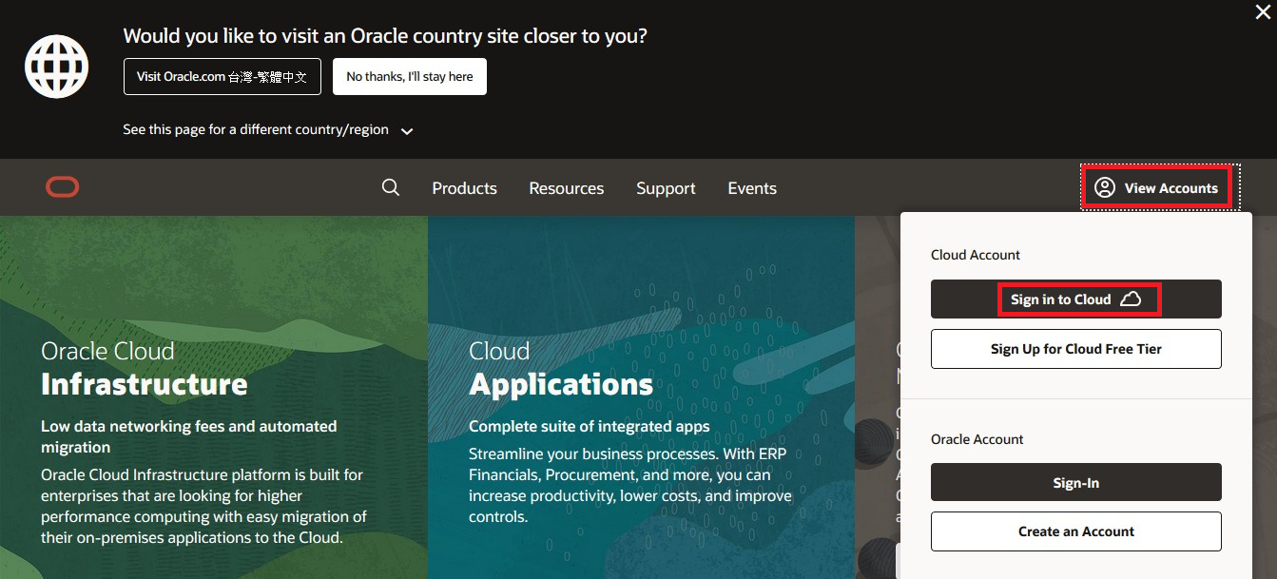

1. 輸入 ocasus , 然後按下”Next”

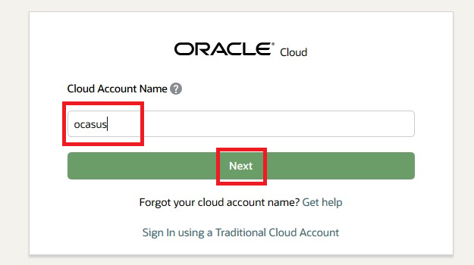

1. 按下”Continue”

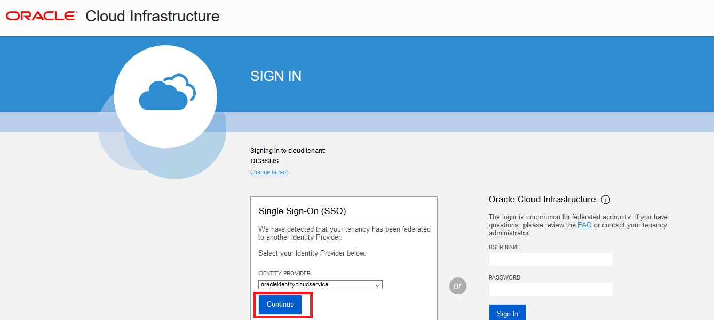

1. 輸入帳號密碼後按下”Sign In”

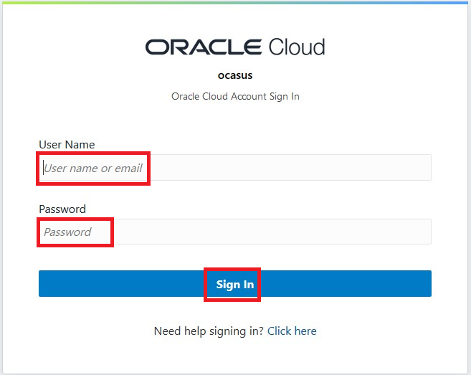

1. 登入完成.

